Habiller un ours
Méthode simple et rapide

Décembre 2009/ Odile Berget

Fournitures :
2 pièces de coton de la taille du patron
1 pièce de Vliesofix (thermocollant double face)
Embellissements

Réalisation
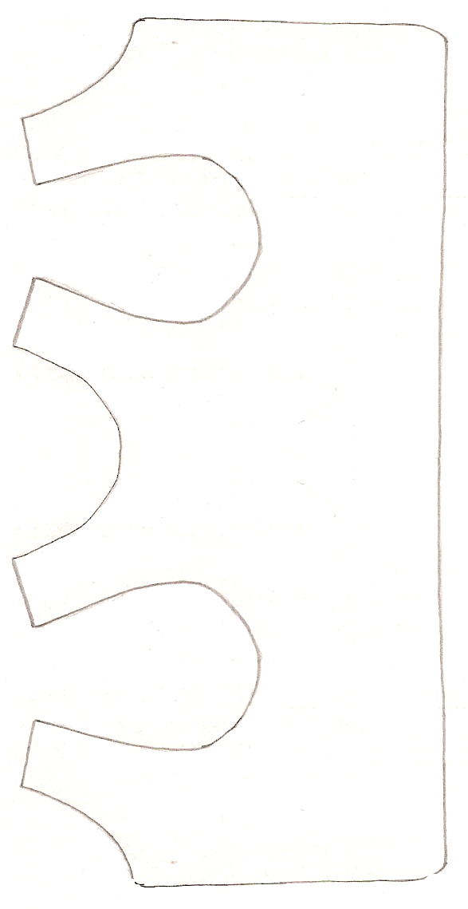
Mesurer que la hauteur du patron corresponde bien au « tour de taille » de votre ours, sinon, agrandir le patron.
Reporter le patron sur le papier du Vliesofix.
Thermocoller à l’envers de votre tissu extérieur.
Découper sur les traits dessinés sauf aux épaules qui devront être prolongées pour ajustement, puis ôter le papier.
Thermocoller le tout sur l’envers de votre tissu intérieur et découper le surplus à ras.
Coudre comme sur le modèle des embellissements comme croquet, dentelle….
Vérifier la longueur des épaules et les coudre solidement.
Habiller l’ours et coudre un éventuel bouton ou nœud.
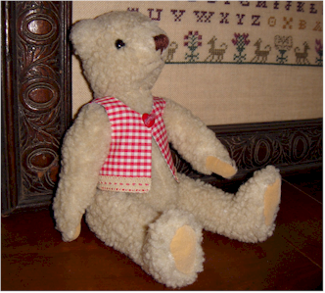
Attention, pas de petit bouton si l’ours est destiné à un petit enfant.

L’avantage du thermocollant est qu’une finition supplémentaire des bords n’est pas nécessaire. Ce qui est appréciable lorsqu’on travaille en tout petit gabarit.

